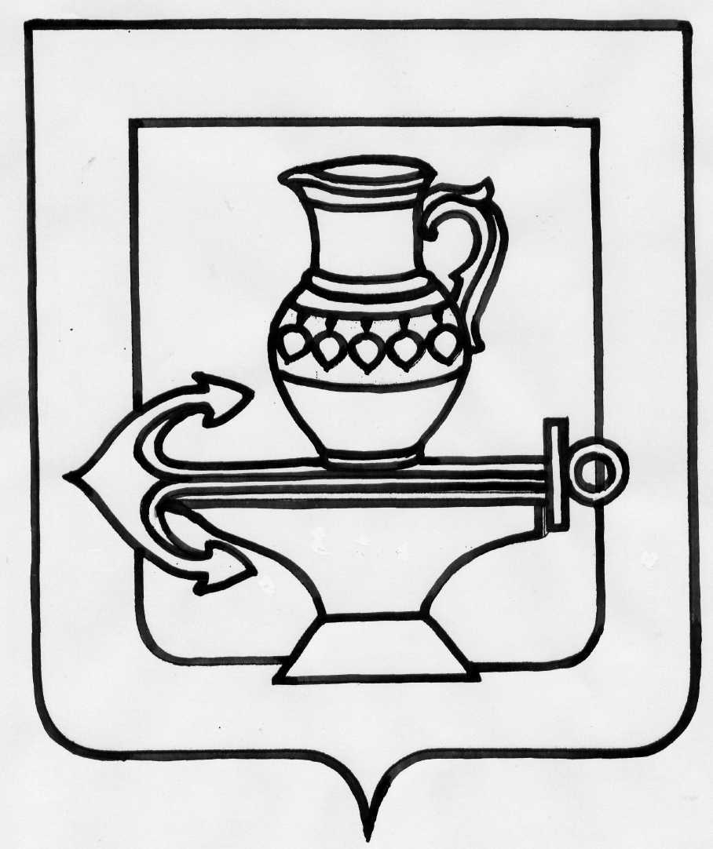

Совет депутатов сельского поселения
Ленинский сельсовет Липецкого муниципального района
Липецкой области Российской Федерации
тридцать третья сессия пятого созыва

РЕШЕНИЕ

22.11.2017г. № 152

О принятии Положения о налоге на имущество физических лиц
на территории сельского поселения Ленинский сельсовет
Липецкого муниципального района Липецкой области Российской Федерации

Рассмотрев проект «Положения О налоге на имущество физических лиц на территории сельского поселения Ленинский сельсовет Липецкого муниципального района Липецкой области Российской Федерации», в соответствии с главой 32 Налогового кодекса Российской Федерации, Законом Липецкой области № 87-ОЗ от 07.08.2017 г. «Об установлении единой даты начала применения на территории Липецкой области порядка определения налоговой базы по налогу на имущество физических лиц исходя из кадастровой стоимости объектов налогообложения», руководствуясь Уставом сельского поселения Ленинский сельсовет Липецкого муниципального района Липецкой области, учитывая рекомендации постоянных депутатских комиссий, Совет депутатов сельского поселения Ленинский сельсовет

РЕШИЛ:

1.Принять «Положение о налоге на имущество физических лиц на территории сельского поселения Ленинский сельсовет Липецкого муниципального района Липецкой области Российской Федерации» (прилагается).
2.Направить вышеуказанный нормативный правовой акт главе сельского поселения для подписания и официального опубликования.
3. Настоящее решение вступает в силу с 1 января 2018 года, но не ранее чем по истечении одного месяца со дня его опубликования и не ранее 1-го числа очередного налогового периода.

Председатель Совета депутатов сельского
поселения Ленинский сельсовет О.В. Коротеев

Приложение
к решению Совета депутатов сельского поселения Ленинский сельсовет
Липецкого муниципального района Липецкой области
№ 152 от 22.11.2017г.

Положение о налоге на имущество физических лиц
на территории сельского поселения Ленинский сельсовет
Липецкого муниципального района Липецкой области Российской Федерации

1.Общие положения
В соответствии с главой 32 « Налог на имущество физических лиц» Налогового кодекса Российской Федерации, Законом Липецкой области № 87–ОЗ от 07.08.2017 г. «Об установлении единой даты начала применения на территории Липецкой области порядка определения налоговой базы по налогу на имущество физических лиц исходя из кадастровой стоимости объектов налогообложения» на территории сельского поселения Ленинский сельсовет Липецкого муниципального района Липецкой области устанавливается налог на имущество физических лиц.
2. Налогоплательщики.
Налогоплательщиками налога признаются физические лица, обладающие правом собственности на имущество, признаваемое объектом налогообложения в соответствии со статьей 401 НК РФ.

3. Порядок определения налоговой базы исходя из кадастровой стоимости объектов налогообложения
3.1. Налоговая база определяется в отношении каждого объекта налогообложения как его кадастровая стоимость, указанная в Едином государственном реестре недвижимости по состоянию на 1 января года, являющегося налоговым периодом.
3.2. В отношении объекта налогообложения, образованного в течение налогового периода, налоговая база в данном налоговом периоде определяется как его кадастровая стоимость на день внесения в Единый государственный реестр недвижимости сведений, являющихся основанием для определения кадастровой стоимости такого объекта.
3.3. Налоговая база в отношении квартиры определяется как ее кадастровая стоимость, уменьшенная на величину кадастровой стоимости 20 квадратных метров общей площади этой квартиры.
3.4. Налоговая база в отношении комнаты определяется как ее кадастровая стоимость, уменьшенная на величину кадастровой стоимости 10 квадратных метров площади этой комнаты.
3.5. Налоговая база в отношении жилого дома определяется как его кадастровая стоимость, уменьшенная на величину кадастровой стоимости 50 квадратных метров общей площади этого жилого дома.
3.6. Налоговая база в отношении единого недвижимого комплекса, в состав которого входит хотя бы одно жилое помещение (жилой дом), определяется как его кадастровая стоимость, уменьшенная на один миллион рублей.

4. Порядок исчисления суммы налога
4.1. Сумма налога исчисляется налоговыми органами по истечении налогового периода отдельно по каждому объекту налогообложения как соответствующая налоговой ставке процентная доля налоговой базы с учетом особенностей, установленных настоящей статьей.
4.2. Сумма налога исчисляется на основании сведений, представленных в налоговые органы в соответствии со статьей 85 НК РФ.
В отношении объектов налогообложения, права на которые возникли до дня вступления в силу Федерального закона от 21 июля 1997 года N 122-ФЗ "О государственной регистрации прав на недвижимое имущество и сделок с ним", налог исчисляется на основании данных о правообладателях, которые представлены в установленном порядке в налоговые органы до 1 марта 2013 года.
4.3. В случае, если объект налогообложения находится в общей долевой собственности, налог исчисляется для каждого из участников долевой собственности пропорционально его доле в праве собственности на такой объект налогообложения.
В случае, если объект налогообложения находится в общей совместной собственности, налог исчисляется для каждого из участников совместной собственности в равных долях.
4.4 В случае изменения в течение налогового периода доли налогоплательщика в праве общей собственности на объект налогообложения сумма налога исчисляется с учетом коэффициента, определяемого в соответствии с пунктом 5 настоящего положения.
4.5. В случае возникновения (прекращения) у налогоплательщика в течение налогового периода права собственности на имущество исчисление суммы налога в отношении данного имущества производится с учетом коэффициента, определяемого как отношение числа полных месяцев, в течение которых это имущество находилось в собственности налогоплательщика, к числу календарных месяцев в налоговом периоде.
Если возникновение права собственности на имущество произошло до 15-го числа соответствующего месяца включительно или прекращение права собственности на имущество произошло после 15-го числа соответствующего месяца, за полный месяц принимается месяц возникновения (прекращения) указанного права.
Если возникновение права собственности на имущество произошло после 15-го числа соответствующего месяца или прекращение указанного права произошло до 15-го числа соответствующего месяца включительно, месяц возникновения (прекращения) указанного права не учитывается при определении коэффициента, указанного в настоящем пункте.
4.6. В случае возникновения (прекращения) у налогоплательщика в течение налогового периода права на налоговую льготу исчисление суммы налога производится с учетом коэффициента, определяемого как отношение числа полных месяцев, в течение которых отсутствует налоговая льгота, к числу календарных месяцев в налоговом периоде. При этом месяц возникновения права на налоговую льготу, а также месяц прекращения указанного права принимается за полный месяц.
В случае обращения с заявлением о предоставлении льготы по уплате налога перерасчет суммы налогов производится не более чем за три налоговых периода, предшествующих календарному году обращения, но не ранее даты возникновения у налогоплательщика права на налоговую льготу.
4.7. В отношении имущества, перешедшего по наследству физическому лицу, налог исчисляется со дня открытия наследства.

5. Порядок и сроки уплаты налога
5.1. Налог подлежит уплате налогоплательщиками в срок не позднее 1 декабря года, следующего за истекшим налоговым периодом.
5.2. Налог уплачивается по месту нахождения объекта налогообложения на основании налогового уведомления, направляемого налогоплательщику налоговым органом.
5.3. Направление налогового уведомления допускается не более чем за три налоговых периода, предшествующих календарному году его направления.
5.4. Налогоплательщик уплачивает налог не более чем за три налоговых периода, предшествующих календарному году направления налогового уведомления.

6. Объекты налогообложения и ставки налога на имущество физических лиц
6.1. Согласно статьи 401 НК РФ объектом налогообложения признается расположенное в пределах муниципального образования следующее имущество:
1) жилой дом;
2) жилое помещение (квартира, комната);
3) гараж, машино-место;
4) единый недвижимый комплекс;
5) объект незавершенного строительства;
6) иные здание, строение, сооружение, помещение.
6.2. В целях настоящей главы дома и жилые строения, расположенные на земельных участках, предоставленных для ведения личного подсобного, дачного хозяйства, огородничества, садоводства, индивидуального жилищного строительства, относятся к жилым домам.
6.3. Не признается объектом налогообложения имущество, входящее в состав общего имущества многоквартирного дома.

7. Ставки налога
7.1.Определить, что налоговая база по налогу на имущество физических лиц исчисляется исходя из кадастровой стоимости объекта налогообложения.
7.2 Налоговые ставки налога на имущество физических лиц устанавливаются в следующих размерах:

№ п/п | Объект налогообложения | Налоговая ставка, в процентах.
1 | Жилые дома, жилые помещения (квартиры, комнаты) | 0,1%
2 | Объектов незавершенного строительства в случае, если проектируемым назначением таких объектов является жилой дом | 0,1%
3 | Единые недвижимые комплексы, в состав которых входит хотя бы одно жилое помещение (жилой дом) | 0,1%
4 | Гаражи и машино-места | 0,1%
5 | Хозяйственные строения и сооружения (площадью до 50 кв. м каждого объекта) на участках, предоставленных для личного подсобного, дачного хозяйства, огородничества, садоводства или индивидуального жилищного строительства; | 0,1%
6 | Объекты налогообложения с кадастровой стоимостью свыше 300 млн. руб., а также административно-деловые и торговые центры (комплексы) и помещения в них, нежилые помещения, предназначенные для размещения торговых объектов, объектов общественного питания и бытового обслуживания, офисов | 2,0%
7 | Прочие объекты налогообложения | 0,5%
8.Льготы по налогам
8.1. На территории сельского поселения Ленинский сельсовет Липецкого муниципального района налоговые льготы, предусмотренные статьей 407 Налогового кодекса Российской Федерации, действуют в полном объеме.
8.2.Установить дополнительные категории налогоплательщиков, освобождаемые от уплаты налога на имущество физических лиц:
многодетные семьи.
9.Заключительные положения
Настоящее положение вступает в силу с 1 января 2018 года, но не ранее чем по истечении одного месяца со дня его опубликования и не ранее 1-го числа очередного налогового периода.

Глава сельского поселения
Ленинский сельсовет О.В. Коротеев

